Пресс-релиз
3 февраля 2020 года

Индексация Ежемесячной денежной выплаты с 01.02.2020

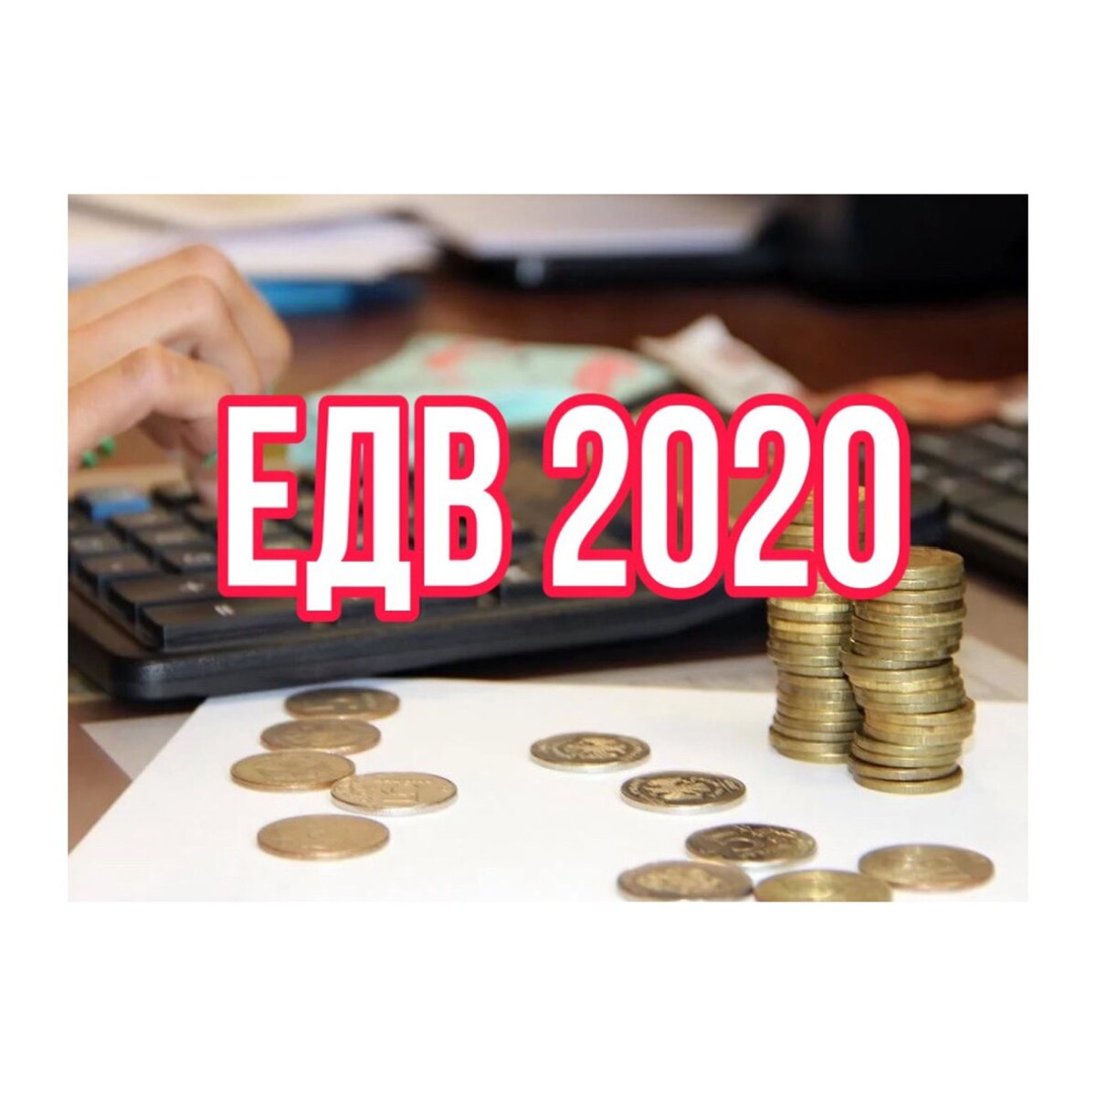

Управление ПФР в Колпинском районе информирует о том, что повышение размера ежемесячной денежной выплаты (ЕДВ) для федеральных льготников проходит ежегодно с 1 февраля в результате индексации сумм выплат. В 2020 году повышение составит 3%.
Правом на получение ежемесячной денежной выплаты (ЕДВ) пользуются ветераны Великой Отечественной войны, ветераны боевых действий, члены семей (умерших) инвалидов войны, участников Великой Отечественной войны и ветеранов боевых действий, инвалиды и лица, подвергшихся воздействию радиации вследствие катастрофы на Чернобыльской АЭС, ядерных испытаний и техногенных катастроф и другие категории граждан.
При оформлении выплаты нужно учитывать, что если гражданин имеет право на получение ЕДВ по нескольким основаниям в рамках одного закона, ЕДВ устанавливается по одному основанию, которое предусматривает более высокий размер выплаты. А если гражданин одновременно имеет право на ЕДВ по нескольким федеральным законам, ему предоставляется ЕДВ по одному из оснований по выбору гражданина.
Для каждой категории граждан установлен определенный размер ЕДВ.
1 февраля 2020 года ЕДВ проиндексирована на 3%. Индексации подвергнется и входящий в состав ежемесячной денежной выплаты набор социальных услуг (НСУ).
Стоимость набора социальных услуг составит 1155,06 руб. в месяц, в том числе:
– обеспечение лекарственными препаратами – 889,66 руб.;
– предоставление путевки на санаторно-курортное лечение для профилактики основных заболеваний – 137,63 руб.;
– бесплатный проезд на пригородном железнодорожном транспорте, а также на междугородном транспорте к месту лечения и обратно – 127,77 руб.

